Spørgsmål 3

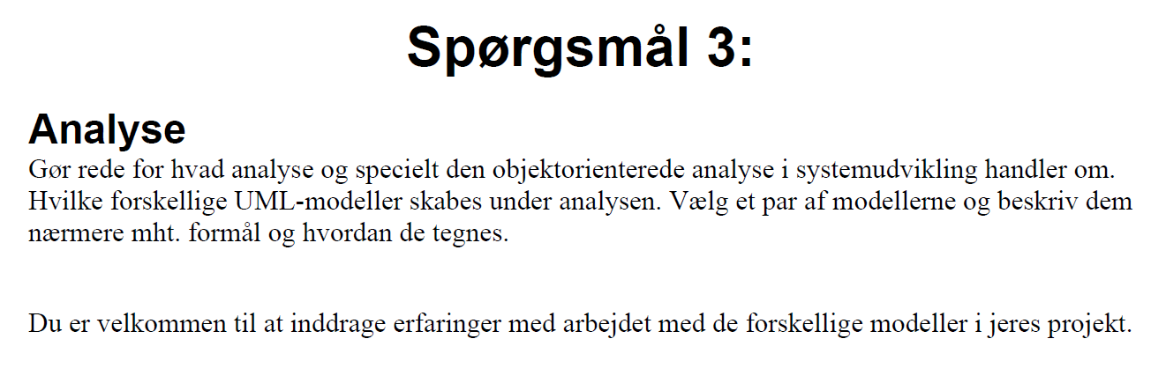

Inddrag analyse klassediagram.

Inddrag system sekvensdiagram.

Analyse klassediagram har følgende:

* Klasser.
* Attributter.
* Multipliciteter.
* Associationer i henhold til composition, aggregering eller nedarving, eller almindelig association.
* Samt sammenhængen mellem klasserne.

System sekvensdiagramer er en måde at give en mere detaljer beskrivelse af en use case beskrivelse, den bruges til a modeller interaktionen mellem aktør og system.

Den har følgende:

* Aktør samt system.
* Beskeder til system samt svar tilbage.
* Alternative forløb eller loops hvis brug.
* Extends og includes.